SDH DLOUHOMILOV Vás srdečně zve na
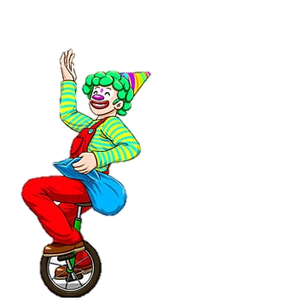
MAŠKARNÍ KARNEVAL
v sobotu 25. 2. 2023 v 15 hodin v místní sokolovně
Bohaté občerstvení
Dětská tombola
Vstupné dobrovolné
Večer od 20:00 taneční zábava. Vstupné dobrovolné

